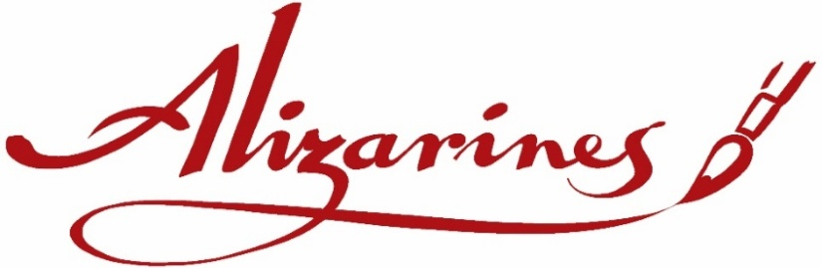
BULLETIN D’INSCRIPTION AU STAGE
Avec Anne Bironneau les 23,24,25 mars 2026
LIEU : Moulin de La Bièvre – 73 avenue Larroumès – 94240 L’Haÿ-les-Roses
Thème : couleur et abstraction
Nom, prénom :
Adresse postale :
N° de tél portable :
Adresse e-mail :

HORAIRES : 9h30 -17h avec coupure pour le déjeuner.
REPAS : chacun apporte son repas pris sur place, on peut aussi apporter des petits plus (gâteaux…) pour nos pauses (thé, café sont prévus par Alizarines).
TARIF : Montant à régler par chèques :
210 € à l’ordre de «Anne Bironneau »
20 € à l’ordre de « Alizarines » pour participation aux frais de stage.
Expédier les CHÈQUES avec le BULLETIN D’INSCRIPTION complété à :
Catherine Martin Neuville 59 rue Anatole France 92290 Chatenay-Malabry
Catherine.mn92@orange.fr

En cas de désistement avant le 15 février 2026, 50 % du montant du stage seront retenus au profit du peintre.
Au-delà de cette date la totalité de la somme sera retenue sauf cas de force majeure.
Cependant, si le stagiaire propose un remplaçant ou si l’association dispose d’une liste d’attente pour
le stage, vos chèques vous seront retournés.
L’inscription ne sera validée qu’à réception de vos chèques, un accusé de réception vous sera adressé par mail
Lu et approuvé : le : A :
Signature :

